Βιωματικές δράσεις:

Θέμα: Ταξίδι με την ομάδα στον κόσμο των πιο γλυκών συναισθημάτων
για να βιώσει μια ζωή υψηλής ποιότητας

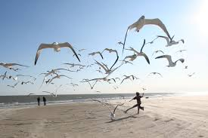

Πρόσκληση σε πτήση
Έλα να ταξιδεύσουμε μαζί σε όμορφα μέρη με συντροφιά τη χαρά, το γέλιο, το παιχνίδι και φυσικά τα παιδιά της ομάδας μας
Έλα να μας δείξεις τα συναισθήματα αγάπης, φιλίας, αλληλεγγύης, συντροφικότητας, προσφοράς ομαδικότητας και δημιουργίας που νοιώθεις και κάνε ένα βήμα να τα μοιραστείς μαζί μας, να τα εξερευνήσουμε να τα νιώσουμε όλοι και να τα καλλιεργήσουμε...
Έλα να ξεκαθαρίσουμε τα αρνητικά συναισθήματα που δε σε αφήνουν να πετάξεις μαζί μας σε γαλανούς, καθαρούς κι έναστρους ουρανούς.
Έλα να αισθανθείς ότι δεν είσαι μόνος σου, είναι κι άλλοι που θέλουν να πετάξουν μαζί σου σε άλλους γαλαξίες, αλλά μόνοι τους δε μπορούν, χρειαζόμαστε ο ένας τον άλλον και όλοι μαζί με σύμπνοια μπορούμε περισσότερα…
Έλα να φτιάξουμε μια ομάδα που με τη χαρά της νίκης, της αγάπης, της συμφιλίωσης της ειρηνικής συνύπαρξης των διαφορετικών χαρισμάτων θα φτερουγίζει κάθε φορά πιο ψηλά ανυψώνοντας μαζί και τη συνείδηση μας και τα συναισθήματα μας.
Έλα να παίξουμε σε μία ονειρική ομάδα (dream team) που τα μέλη της θα παίζουν ο καθένας για τη νίκη του άλλου και όλοι (ως άμεσο επακόλουθο) για τη νίκη της ομάδας.

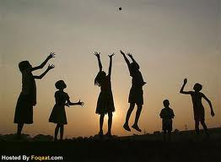

Έρχεσαι; ήδη ξεκινήσαμε να πετάμε με την ομάδα στον κόσμο των πιο γλυκών συναισθημάτων…!!!

